**20250613 中六班**



Daily life



**「来园情况」**

一星期一眨眼又要结束了。今天是星期五，早晨有点闷热。雨后的空气很清新，孩子们蹦蹦跳跳的来到了幼儿园。

今天共来园20人，2人请假。期待宝贝们早日来园哦！

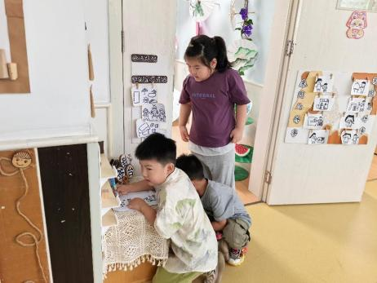 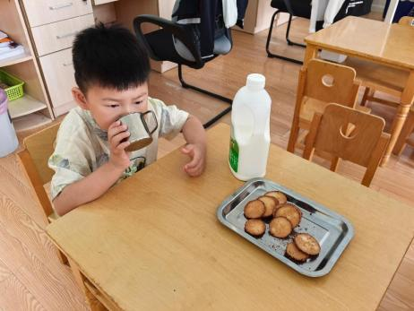 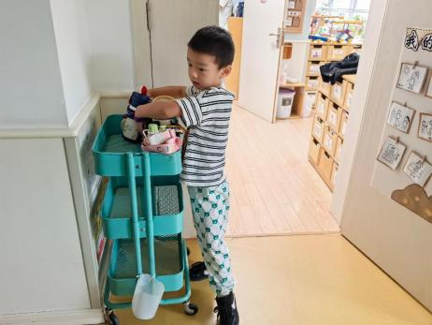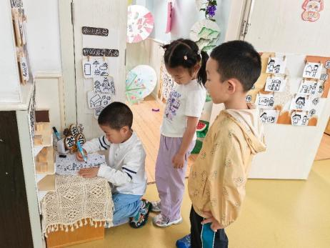 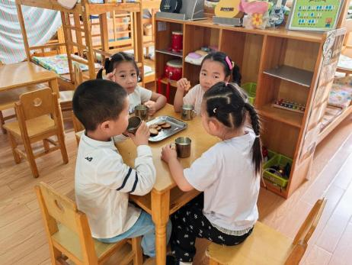

**「户外游戏」**

今天户外我们来到了后操场。沙池区和轮胎山区最受孩子们的喜爱。大部分小朋友选择了沙池，他们穿上雨鞋、拿上工具，开启了游戏。有的在沙池里面建造沙堡、挖水渠，有的在挖大坑、修小路，有的在轮胎山上下行走、攀爬……笑容出现在每个人的小脸上。

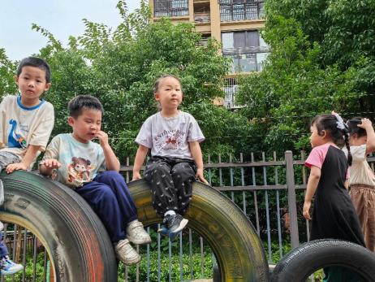 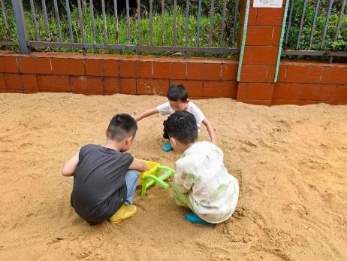 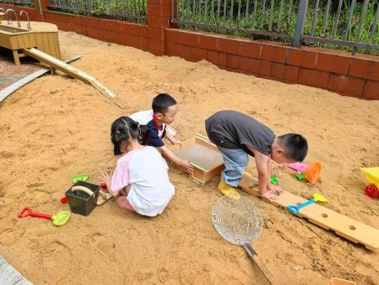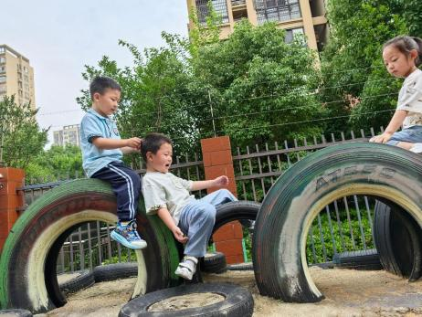 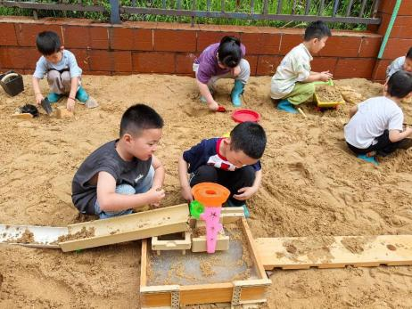 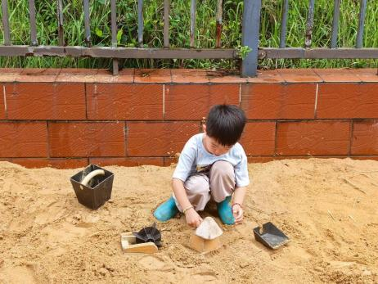

**「集体活动——美术：蚂蚁和西瓜」**

这是一节创意绘画活动。绘本故事《小蚂蚁和西瓜》让孩子们了解到小蚂蚁运用各种方式运西瓜:用小铲子铲西瓜，搭爬梯运西瓜，咬紧牙齿拖西瓜，两两合作搬西.....以人化的动态和勤劳、聪明、团结合作的精神深深地吸引并感染着幼儿。孩子们在欣赏绘本故事《蚂蚁和西瓜》的基础上，初步了解了蚂蚁吃西瓜、蚂蚁运粮食的不同姿态，感受了蚂蚁觅食的动态。“指南”出艺术领域的两大核心目标是“欣赏与感受、表现与创造”。因此在本节活动中幼儿尝试用撕贴、添画的方法，创造性表现西瓜，在积累了有关蚂蚁丰富动态经验基础上绘画出蚂蚁的不同动态。

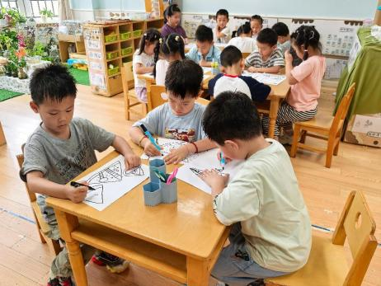 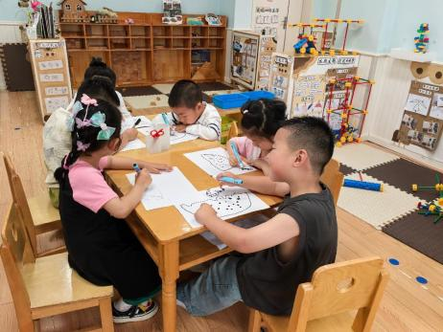

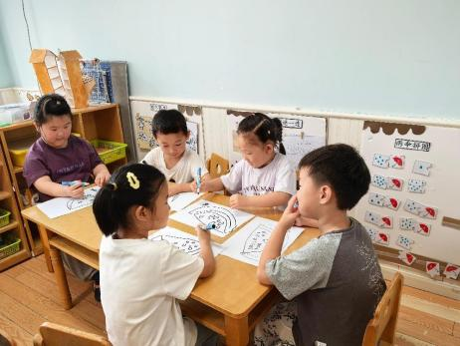 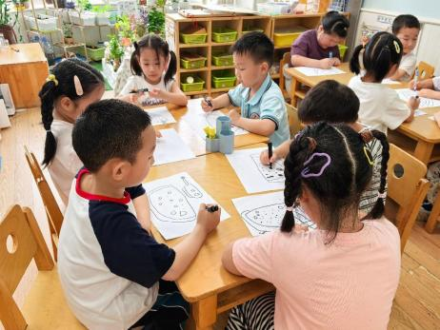

**「区域游戏」**

区域游戏时间孩子们纷纷选择喜欢的区域进行游戏。植物角中新增的蘑菇、薄荷引起了小朋友们的好奇心，左看看、右摸摸；科探区中的孩子制作了不同的磁力小车，还根据自己的想法改造；建构区出现了新的作品，看起来很壮观；美工区的孩子认真的创作，有的绘画，有的做手工；益智区的小朋友也将游戏玩出了新花样……区域游戏活动精彩纷呈！

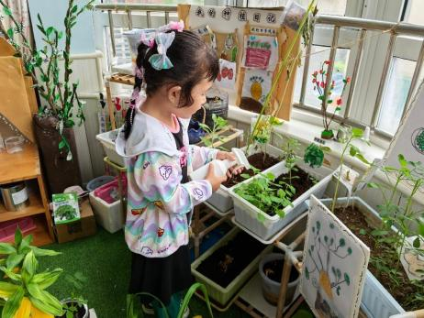 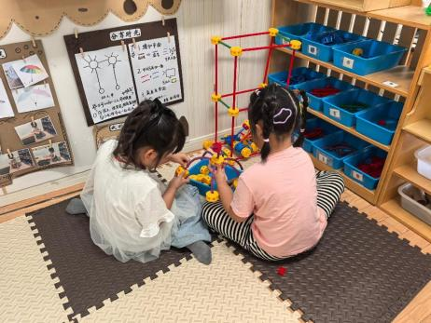 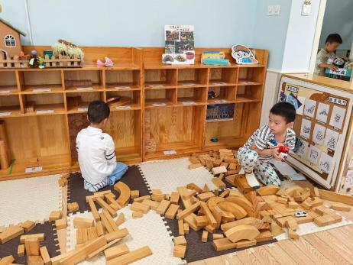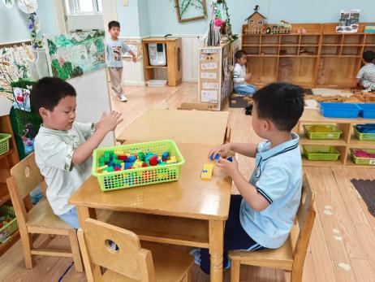 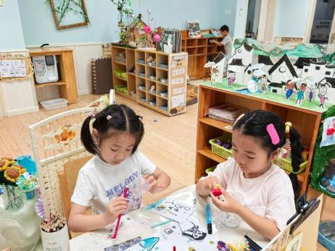 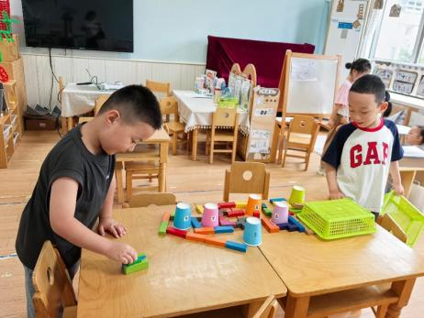

**「日常生活观察」**

|  |  |  |  |  |  |  |  |  |
| --- | --- | --- | --- | --- | --- | --- | --- | --- |
| **序号** | **姓名** | **入园情绪** | **早点** | **午餐** | | | **午睡** | **午点** |
| **饭菜汤** | **桌面整洁** | **筷子使用** |
| 1 | 方张羽 | √ | √ | ⭕ | √ | √ | √ | ⭕ |
| 2 | 王韵涵 | √ | √ | √ | √ | √ | √ | √ |
| 3 | 杨子熠 | √ | √ | ⭕ | √ | √ | √ | ⭕ |
| 4 | 程桢雯 | √ | √ | ⭕ | √ | √ | √ | ⭕ |
| 5 | 林清姝 | √ | √ | √ | √ | √ | √ | √ |
| 6 | 南羽晞 | √ | √ | √ | √ | √ | √ | √ |
| 7 | 郭慕芸 | √ | √ | √ | √ | √ | √ | √ |
| 8 | 马筱萌 | 请假 |  |  |  |  |  |  |
| 9 | 许晨依 | √ | √ | ⭕ | √ | √ | √ | ⭕ |
| 10 | 韩泽霖 | √ | √ | √ | ⭕ | √ | √ | √ |
| 11 | 任俊晟 | √ | √ | √ | ⭕ | √ | √ | √ |
| 12 | 顾宇浩 | 请假 |  |  |  |  |  |  |
| 13 | 魏书宇 | √ | √ | √ | √ | √ | √ | √ |
| 14 | 冯逸凡 | √ | √ | √ | √ | √ | √ | √ |
| 15 | 鞠奕鸿 | √ | √ | √ | √ | √ | √ | √ |
| 16 | 徐佑恒 | √ | √ | √ | ⭕ | √ | √ | √ |
| 17 | 庄溢 | √ | √ | √ | √ | √ | √ | √ |
| 18 | 赵天睿 | √ | √ | √ | √ | √ | √ | √ |
| 19 | 朱圣庆 | √ | √ | √ | √ | √ | √ | √ |
| 20 | 李宇航 | √ | √ | √ | √ | √ | √ | √ |
| 21 | 施咏欣 | √ | √ | √ | √ | √ | √ | √ |
| 22 | 沈旭 | √ | √ | √ | √ | √ | √ | ⭕ |

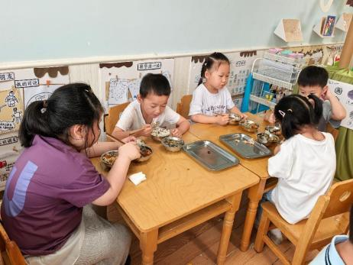 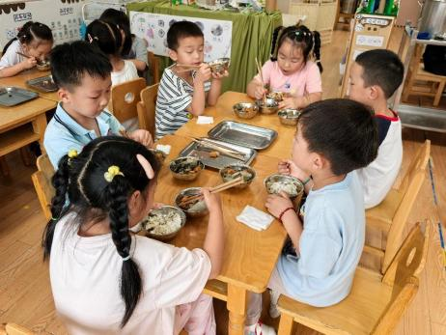

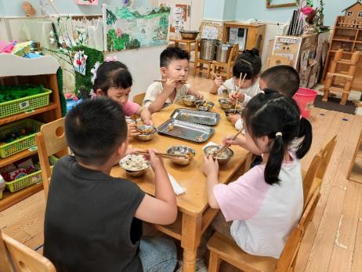 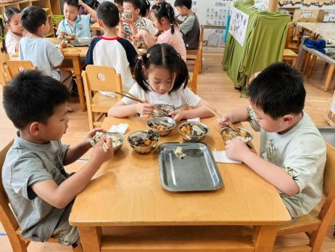

**「温馨提示」**

1.今天是星期五，我们不开展全托不夜宿班活动，请接送的家长于3:35准时接孩子回家哦！另外本周被褥打包，请大家拿回去洗一洗、晒一晒哦！